RETI NEURALI ARTIFICIALI

Una rete neurale artificiale (ANN) è composta da un certo numero di neuroni, connessi da collegamenti, ciascuno con un peso numerico associato.
L’apprendimento ha luogo aggiornando i pesi.
Alcune unità sono connesse all’ambiente e fungono da unità di ingresso o uscita.

Ciascuna unità ha un insieme di collegamenti di ingresso che provengono da altre unità e un livello di attivazione .
Un algoritmo permette di calcolare il livello di attivazione successivo dati gli ingressi ed i relativi pesi.

Una volta fatto questo calcolo, il neurone invia il nuovo livello di attivazione lungo tutti i collegamenti di uscita.

Il calcolo si compone di due componenti:
- una componente lineare (funzione di ingresso in_{i}) calcola la somma pesata dei valori di ingresso del neurone
- una componente non lineare (funzione di attivazione g) trasforma la somma pesata nel valore ai di attivazione dell’unità.

in_{i} = Σ W_{ji} a_{j} = W_{i} ⋅ a_{i}
a_{i} = g(in_{i}) = g(Σ W_{ji} a_{j} )

Usando diverse g si ottengono modelli differenti. Spesso g è scelta fra le seguenti funzioni:

a) funzione a gradino. Se il valore in ingresso alla funzione x è maggiore di zero il valore restituito f(x) è 1; se x è minore di zero, f(x) è uguale a -1. Formalmente:
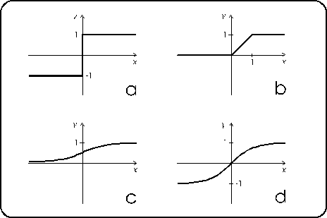
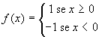
La funzione a gradino può assumere valori bipolari (-1, 1), come quella descritta sopra, oppure valori binari (0, 1). In quest’ultimo caso se x è maggiore o uguale a zero f(x) assume valore 1, mentre se x è minore di zero, f(x) assume valore 0.
b) funzione lineare con saturazione. Se il valore di x è compreso fra 0 e 1, f(x) diventa una funzione lineare e restituisce proprio il valore di x. D’altra parte la funzione appiattisce i valori per x<0, per cui f(x)=0, e per x>1, per cui f(x)=1. Formalmente:

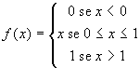
Una variante della funzione lineare con saturazione è quella in cui la pendenza del tratto in cui la x è compresa fra 0 e 1 viene fatta variare. Non si descriveranno qui le caratteristiche di tale funzione in quanto non entra a far parte dei modelli applicativi che verranno proposti.
c) funzione sigmoide. Se il valore di x è 0, il valore restituito da f(x) è 0.5. Con l’aumentare del valore di x, f(x) tende asintoticamente a 1, mentre col diminuire di x, f(x) tende asintoticamente a 0. Formalmente:
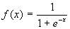
La funzione sigmoide è continua e derivabile. Per questo viene usata nei modelli di rete neurale nei quali l’algoritmo di apprendimento richiede l’intervento di formule in cui compaiano derivate.
d) funzione sigmoide simmetrica. Questo tipo di funzione ha una curva uguale alla precedente, ma passa per l’origine, e la f(x) può assumere anche valori negativi. Essa infatti restituisce valori compresi fra -1 e 1: con l’aumentare della x sull’asse positivo (x>0) la f(x) aumenta in modo asintotico e tende ad 1, mentre con l’aumentare della x sull’asse negativo (x<0) la f(x) tende in modo asintotico a -1. Per x=0, f(x) è nulla. Formalmente:
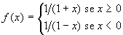
La motivazione biologica è che 1 rappresenta l’impulso lungo l’assone, 0 l’assenza dell’impulso, e la soglia è l’ingresso pesato minimo per cui il neurone invia l’impulso.
McCulloch e Pitts nel 1950 riuscirono con questo semplice modello a rappresentare tutte le funzioni booleane elementari (AND, OR,NOT).

STRUTTURE PER RETI NEURALI

La prima distinzione di struttura è fra reti alimentate in avanti (feedforward) e ricorrenti.
Nelle reti feedforward i collegamenti sono unidirezionali senza cicli , quindi rappresentabili da grafi aciclici DAG.
Nelle reti ricorrenti i collegamenti possono essere arbitrari.
In genere le reti feedforward sono organizzate a strati, e ogni unità è connessa solo ad unità dello strato successivo.
In genere nel computo degli strati non considera lo strato di input: quella rappresentata è ad es. una rete feedforward a due strati.
Il cervello non è sicuramente una rete feedforward o non potremmo avere memoria a breve termine: ci sono anche evidenti connessioni all’indietro, il cervello è una rete ricorrente.
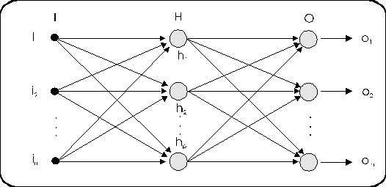
Questo rende la computazione molto complessa, le reti ricorrenti possono dare luogo ad instabilità, oscillazioni, comportamenti caotici.
La rete di Hopfield è una classica rete ricorrente. Essa usa connessioni bidirezionali a pesi simmetrici (W_{ij} = W_{ji}).
Tutte le unità sono sia di ingresso che di uscita, la funzione di attivazione è la funzione a gradino, e i livelli di attivazione sono solo ±1.
Questa rete funziona come memoria associativa perchè dopo l’addestramento su un insieme di esempi la rete si stabilizza su una configurazione di attivazioni in modo che un nuovo caso la porta nella configurazione dell’esempio più simile al nuovo caso.

Le macchine di Boltzmann sono reti di Hopfield in cui la funzione di attivazione è stocastica, ossia è tale per cui il fatto che l’output sia 1 è una probabilità, funzione dell’ingresso pesato complessivo.
Le reti feedforward più efficienti dispongono di strati nascosti, ossia strati che non sono nè di input nè di output. In tal caso sono dette reti multistrato.
Poichè le funzioni g non sono lineari, l’intera rete rappresenta una funzione non lineare. I pesi possono essere visti come parametri di questa funzione e l’apprendimento è un processo di aggiustamento dei parametri in modo da farli corrispondere ai dati degli esempi di addestramento. Questo di fatto è un processo di regressione non lineare.
E’ evidente che la scelta della struttura della rete influenza le sue prestazioni.
Una rete troppo piccola non riesce ad immagazzinare la funzione desiderata. Una rete troppo grande sarà come una grande tabella di consultazione che contiene tutti gli esempi ma non sa generalizzare: in molti modelli matematici l’eccesso di parametri porta al cosiddetto overfitting o sovraaddestramento: abbiamo visto questo caso anche negli alberi di decisione.
Un teorema dimostra che una rete feedforward con uno strato nascosto può approssimare qualsiasi funzione continua, pur di avere un opportuno numero di nodi.
Il problema di trovare una buona struttura per una rete neurale è fondamentalmente un problema di ricerca.
Sono stati usati algoritmi genetici che operano nello spazio delle strutture di rete, ma lo spazio è molto grande ed il calcolo oneroso.
Si preferisce utilizzare algoritmi che eliminano pesi e connessioni da un modello inizialmente totalmente connesso, cercando di eliminare le connessioni a peso zero ed unità connesse. Si è visto che si possono eliminare tre quarti delle connessioni migliorando inoltre le prestazioni.
La prima ANN studiata fu il perceptrone (Rosennblatt 1950). Si trattava di una rete feedforward ad un solo strato.
Vogliamo vedere quali funzioni può rappresentare questa semplice rete.
Si è visto che la funzione di maggioranza, che emette 1 solo se più della metà di n ingressi vale 1, richiede un albero di decisione di O(2^{n}) nodi. Un perceptrone invece richiede un’unità con n pesi, W_{j} = 1 per ogni j e soglia posta a t=n/2 .

Tuttavia molte funzioni booleane non possono essere rappresentate: ad esempio quella per decidere se aspettare il tavolo al ristorante.
Si dimostra infatti che il perceptrone può rappresentare solo funzioni linearmente separabili, come AND e OR, ma non la XOR.

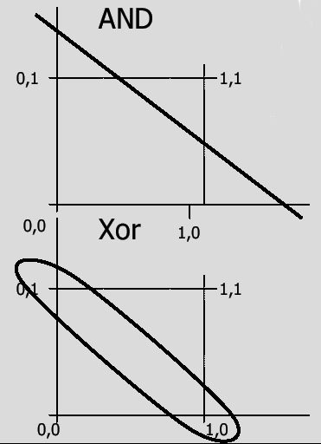

Infatti se rappresentiamo ciascuna funzione con un grafico bidimensionale in base ai valori dei due ingressi, nella XOR non è possibile separare dagli altri con una retta i pattern che richiedono una stessa risposta: AND è linearmente separabile, XOR no.
L’apprendimento avviene in questo modo:
la rete iniziale ha i pesi distribuiti casualmente, poi viene aggiornata nel tentativo di renderla consistente con gli esempi, modificando i pesi in modo da ridurre la differenza fra valori previsti ed osservati.
La fase di aggiornamento deve essere ripetuta parecchie volte prima di convergere, secondo cicli chiamati epoche: ad ogni epoca i pesi vengono aggiornati.

Se il valore predetto per la singola unità di output è O e l’uscita corretta è T, l’errore è
Err = T-O
Se l’errore è positivo si deve far crescere O, se è negativo lo si deve far diminuire. Poichè il contributo sul nodo è W_{j}I_{j}, se I è positivo l’incremento di W farà crescere O e viceversa se è negativo.
Quindi basterà seguire la regola
W_{j} ← W_{j} + α I_{j} Err
In cui la costante α è detta tasso di apprendimento.
Rosenblatt ha dimostrato che questo algoritmo converge sempre ad un insieme di pesi che rappresentano correttamente gli esempi.
Purtroppo nel 1969 Minsky e Papert scoprirono il limite del perceptrone sulle funzioni non linearmente separabili.
Il problema venne superato ultilizzando reti multistrato ed un algoritmo di apprendimento di propagazione all’indietro (backpropagation) che risolve il problema di come valutare l’errore negli strati nascosti.
L’algoritmo di backpropagation si chiama anche di discesa del gradiente.
Pensiamo infatti, nello spazio dei pesi, alla superficie che descrive l’errore su ciascun esempio come funzione di tutti i pesi della rete.
L’insieme dei pesi rappresenta un punto su quella superficie, e poichè la pendenza lungo gli assi formati dai pesi è la derivata parziale rispetto al peso, modificheremo i pesi di una quantità proporzionale alla pendenza espressa come derivata, effettuando appunto una discesa del gradiente.
Poichè vogliamo minimizzare l’errore, dovremo compiere un piccolo passo in direzione opposta al gradiente, in modo da arrivare al minimo di quella superficie.
Proviamo a rappresentare il problema del ristorante con una rete a due strati.
Abbiamo dieci attributi, quindi dieci unità di ingresso. Proviamo con quattro unità nascoste: un metodo robusto per decidere quante se ne debbano mettere ancora non esiste.
Il metodo di apprendimento è lo stesso del perceptrone: si cerca di minimizzare l’errore fra ciascuna uscita desiderata e l’uscita calcolata dalla rete.
E’ utile definire un nuovo termine di errore Δ_{i} , che per i nodi di output è definito
Δ_{i} = Err_{i} g’(in_{i}) ,
dove g’ è la derivata della funzione di attivazione g (ci vorrà la sigmoide che è derivabile).
La regola di aggiornamento per il peso dall’unità j all’unità i nello strato di uscita sarà
W_{j} ← W_{j} + α a_{j} Δ_{i}
dove a_{j} è il valore dell’unità nascosta, mentre la regola di aggiornamento per i pesi fra ingressi e strato nascosto sarà
W_{j} ← W_{j} + α I_{k} Δ_{i .}
In pratica:
- si calcolano i valori di Δ_{i} per le unità di uscita servendosi dell’errore osservato
- per ciascuno strato della rete:
  - si propagano i valori dei Δ_{i} all’indietro allo strato precedente
  - si aggiornano i pesi fra i due strati.
Sul problema del ristorante si vede che la curva di apprendimento è simile a quella dell’albero di decisione.
In questo caso in ordinata non si avrà la percentuale di risposte corrette in test, ma l’errore quadratico medio sull’insieme di test, perchè manca un’uscita binaria.

CARATTERISTICHE TECNICHE DELLE RETI NEURALI
Le reti neurali non hanno il potere espressivo delle rappresentazioni logiche.
Inoltre sono adatte ad ingressi ed uscite di tipo continuo.
L’efficienza computazionale dipende dal tempo di addestramento. Se ci sono m esempi e |W| pesi ciascuna epoca richiede O(m|W|). Tuttavia la convergenza è molto variabile, e sono state sviluppate varie tecniche per accelerarla. C’è anche il problema dei minimi locali che vanno evitati, e pagando un prezzo computazionale si possono usare tecniche di annealing simulato.
Le reti neurali hanno capacità di generalizzazione, ma essenzialmente sulle classi di funzioni sulle quali sono state costruite.
Inoltre tollerano molto bene il rumore nei dati in ingresso, ma non danno informazioni sul grado di certezza dei risultati in uscita.
Sono in effetti delle scatole nere, che non danno spiegazioni sulle decisioni prese in uscita, a differenza delle rappresentazioni logiche.
Inoltre non è possibile aggiungere conoscenza a priori, spesso molto utile. Si può al massimo adattare la topologia della rete al tipo di input, ed esprimere nella struttura la propria conoscenza.
In ogni caso l’intervento dell’utente è assolutamente necessario per far funzionare efficientemente una rete neurale.

ESEMPI
La pronuncia di testi inglesi da parte del computer viene affrontata dividendo prima il testo in fonemi (unità di suono elementari), che vengono poi passati ad un generatore elettronico del parlato; ma è necessaria una corretta trasformazione del testo in fonemi.
Il programma NETtalk (Sejnowski e Rosenberg 1987) impara la pronuncia del testo scritto. L’ingresso è il carattere da pronunciare insieme ai tre caratteri che precedono e seguono.
Ci sono 29 unità di ingresso (26 lettere più punteggiatura), 80 unità nascoste, e lo strato di uscita consiste delle caratteristiche del suono da generare (acuto, basso, ecc.)
L’addestramento comprendeva 1024 parole e portò al 95% di accuratezza in training: di più non è possibile perché il programma non fa uso del contesto, necessario per distinguere suoni di parole dalla doppia pronuncia come lead.
Sui dati di test NETtalk generalizza fino al 78%, che è un risultato più scadente di quello dei prodotti commerciali: ma questi sono costati anni di sviluppo, mentre NETtalk è stato configurato e addestrato in poco tempo.
Un’altra rete neurale nel 1989 imparava a leggere i codici postali sulle buste.
Impiegava una griglia di 16x16 pixel come ingresso, tre strati nascosti e un’uscita con dieci unità indicanti i numeri fra 0 e 9.
Le connessioni erano studiate in modo tale da agire come rilevatori di caratteristiche: ciascuna unità del primo strato nascosto è connessa da 25 connessioni ad una regione d’ingresso di 5x5 pixel. Lo strato nascosto è diviso in 12 gruppi, ciascuno con lo stesso insieme di pesi: quindi lo strato nascosto distingue 12 caratteristiche distinte in ciascun punto dell’immagine.
Questa struttura permette di usare solo 9760 pesi.
Addestrata con 7300 esempi, rifiutò il 12% dei test come dubbio, ma sui rimanenti raggiunse il 99% di prestazioni, tanto che venne implementata su VLSI.

ALVINN (Autonomous Land Vehicle In a Neural Network, 1993) apprende a mantenere un veicolo lungo una corsia di un’autostrada, ed è usato per i furgoni del NavLab alla Carnegie Mellon.
Acceleratore, sterzo e freni sono controllati da computer. Il sistema e’ dotato di una telecamera a colori stereoscopica, un laser a scansione per le distanze, una radar e un sistema di guida inerziale.
Il segnale proveniente dalla telecamera crea una griglia 30x32 di ingresso alla rete neurale. L’uscita è uno strato di 30 unità, ciascuna corrispondente ad una direzione dello sterzo. L’uscita con il valore più alto è la direzione da prendere.
I dati di addestramento sono alcune coppie immagine/direzione, ottenute facendo guidare il veicolo ad un essere umano per cinque minuti.
Il problema è che il guidatore umano è troppo bravo e non fornisce esempi di recupero da fuori rotta. ALVINN allora crea esempi aggiuntivi ruotando le immagini video.
ALVINN è riuscito a guidare bene per 140 km a 110 km/h, ma non sa guidare su tipi di strade su cui non è addestrato, e non se la cava bene con illuminazioni diverse e presenza di altri veicoli.
MANIAC ha creato vari ALVINN, uno per un tipo diverso di strada, connettendone le uscite in un secondo strato nascosto.
Altre tecniche per lo stesso problema hanno prestazioni molto inferiori, perché non esiste una buona teoria della guida che sia rappresentabile logicamente, inoltre le grandezze in gioco hanno valori continui e sono affette da rumore.
Sono in corso tentativi per combinare le capacità a basso livello di ALVINN con conoscenza simbolica di livello più alto. Questi sistemi ibridi diventano comuni quando l’intelligenza artificiale si sposta nel mondo reale.

APPRENDIMENTO IN RETI DI CREDENZE
Anche l’approccio bayesiano fornisce strumenti di apprendimento resistenti al rumore e al sovraaddestramento.
L’apprendimento bayesiano considera le ipotesi formulate a partire dai dati come passo per giungere alle previsioni.
Supponiamo di avere i dati D e le ipotesi H1, H2,…, e di essere interessati a una previsione su una qualche quantità incognita X.
Ci serviremo dell’ipotesi più probabile, ossia della Hi che massimizza la P(Hi|D) .
Chiameremo questa ipotesi H_{MAP} o ipotesi massima a posteriori.
Per trovare H_{MAP} applichiamo la regola di Bayes:
P(Hi|D) = P(D|Hi)P(Hi)/P(D)
P(D) è una costante e quindi dobbiamo solo massimizzare il numeratore.
P(D|Hi) rappresenta la probabilità con cui il particolare insieme di dati sarebbe osservato qualora Hi fosse il modello corretto del mondo. P(Hi) è la probabilità a priori del modello.
Dobbiamo quindi scegliere la Hi che massimizzi P(D|Hi). Questa ipotesi è chiamata di massima verosimiglianza (ML, maximum likelihood) H_{ML}.
Ci sono diverse possibilità:
- la struttura della rete è nota o ignota
- le variabili sono osservabili oppure nascoste, quindi ci sono 4 combinazioni:
- struttura nota e variabili osservabili: viene appresa una tavola di probabilità, stimata statisticamente dagli esempi.
- struttura sconosciuta e variabili osservabili: bisogna costruire la topologia della rete che si accorda con i dati.
- struttura nota e variabili nascoste: è simile al caso delle reti neurali.
- struttura sconosciuta e variabili nascoste: è un caso molto difficile e non ci sono buone tecniche per risolverlo.
Consideriamo il caso 1 .Le ipotesi Hi sono tutte le diverse assegnazioni possibili degli elementi della tavola delle probabilità condizionate.Cerchiamo la Hi , e quindi l’insieme di elementi della tavola che massimizza la probabilità dei dati, P(D|Hi).
Il metodo è simile a quello di discesa del gradiente. Gli elementi della tavola sono come i pesi della rete neurale e P(D|Hi) è analoga all’errore E. Questo tipo di reti sono dette reti probabilistiche adattive (APN).
Dato un insieme di addestramento D = {D1,D2,..,Dm}, Dj consiste in un’assegnazione di valori a qualche sottoinsieme delle variabili. Il problema sarà di fissare le probabilità condizionate in modo da massimizzare la verosimiglianza.
Abbiamo quindi bisogno della derivata della verosimiglianza rispetto a ciascuno dei valori delle probabilità condizionate .
Calcoliamo il gradiente dalle derivate parziali ∂P(D)/∂w_{i}, variando ogni singolo valore w_{i} e tenendo gli altri costanti.
L’obiettivo è trovare un’espressione che dipenda solo da informazioni locali al nodo cui è associato w_{i}.
Sia w_{i} un elemento della tavola delle probabilità condizionate per un nodo X con variabili genitore U, e assumiamo che sia l’elemento per il caso X = x_{i} noto U=u_{i}:
w_{i} = P(X= x_{i} |U= u_{i} )=P(x_{i} | u_{i} )
Si dimostra che il calcolo del gradiente sfrutta il calcolo delle probabilità a posteriori eseguito normalmente dalla rete di credenze. Applicando il teorema di Bayes si giunge a dover calcolare P(x_{i} , u_{i} |D), che viene calcolato direttamente o sommando alcuni elementi della tavola.
Una volta che si ha un’espressione per il gradiente calcolabile localmente si possono applicare i vari metodi adottati anche dalle reti neurali, come l’annealing simulato.
Il vantaggio dell’apprendimento con reti di credenza è che un esperto umano può fornire una struttura sensata della rete, che garantirà un apprendimento veloce e darà risultati facilmente comprensibili.

CONFRONTO FRA RETI DI CREDENZE E RETI NEURALI
Entrambe gestiscono ingressi sia discreti che continui. La differenza è che le reti di credenze sono strutture localizzate, le reti neurali sono distribuite.
Nelle reti di credenze i nodi rappresentano proposizioni semanticamente significative, non così per le reti neurali.
Gli esseri umani non possono esprimersi in termini di reti neurali, mentre le reti di credenze possono essere costruite in modo automatico da programmi in grado di manipolare rappresentazioni del primo ordine.
C’è da dire che le reti neurali feedforward possono operare in tempo lineare, mentre le inferenze su reti di credenze sono in generale un problema NP-hard. Tuttavia una rete neurale sarà esponenzialmente più grande di una rete di credenze, o il problema in esame non sarebbe NP-hard.

APPRENDIMENTO PER RINFORZO
Non sempre esiste un insegnante che presenta degli esempi corretti oppure è possibile una verifica delle previsioni attraverso percezioni dirette dell’ambiente.
E’ possibile costruire un modello predittivo anche senza avere esempi, ma provando delle mosse a caso, pur di avere un feedback sulle proprie mosse: ad es. un agente giocatore di scacchi può sapere se ha vinto o ha perso. Questo genere di feedback è detto ricompensa o rinforzo.
Il rinforzo può avvenire solo alla fine della sessione o , più utilmente, più frequentemente all’interno della sessione (ad es. ad ogni punto fatto a ping-pong).
L’agente apprende così una funzione di valutazione in grado di dare stime accurate delle probabilità di vittoria in ciascuna situazione.
L’apprendimento per rinforzo si serve delle ricompense per apprendere una funzione efficace per l’agente. D’altra parte negli animali ci sono algoritmi di apprendimento per rinforzo incorporati: fame e dolore come punizioni, e piacere e cibo ricompense.
Esistono diverse varianti :
- l’ambiente può essere accessibile (tramite percezioni) o inaccessibile
- l’agente può avere già conoscenza dell’ambiente e dell’effetto delle proprie azioni, oppure deve apprendere un modello
- le ricompense possono essere ricevute nei soli stati terminali o in ciascuno stato
- le ricompense possono essere già misure di utilità (come i punti partita o soldi) o solo indicazioni sull’utilità (es. benino)
- l’apprendimento può essere passivo o attivo: passivo se si limita ad osservare il mondo o attivo se deve compiere azioni e servendosi di quanto appreso e di un eventuale generatore di problemi per compiere esplorazioni.

Inoltre si possono dare due possibilità:
- l’agente apprende una funzione di utilità su sequenze storiche di stati, o
- l’agente apprende una funzione di utilità attesa di un’azione (Q-apprendimento) in base ad una funzione azione-valore .
Nel primo caso l’agente avrà un modello dell’ambiente per poter prendere decisioni: in una partita conoscere le mosse consentite e il loro effetto. Potrà così applicare la funzione di utilità agli stati risultati.
Nel secondo caso non avrà bisogni di un modello e sarà più semplice, perchè baserà tutto sul valore delle mosse: ma non preoccupandosi di sapere dove le azioni lo condurranno, non avrà grandi possibilità di apprendimento.

Partiamo dal considerare il caso più semplice:
APPRENDIMENTO PASSIVO IN AMBIENTE NOTO ED ACCESSIBILE

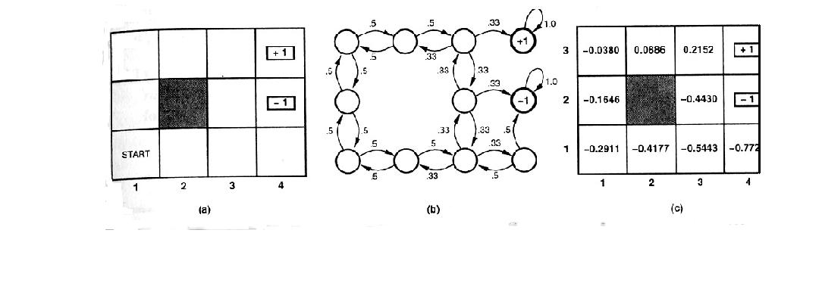
Nell’ambiente in figura, assumiamo che l’agente abbia un modello M_{ij} che dà le varie probabilità di transizione da stato i a stato j. Ci sarà una sequenza di addestramento in cui l’agente, partendo da (1,1), osserva le transizioni fino ad uno stato terminale, (4,2) o (4,3), in cui riceve la ricompensa:
(1,1) → (1,2)→ (1,3)→ ...(4,1)→ (4,2) -1
(1,1)→ (2,1)→ (3,1)→ (2,1)→ ....(2,3)→ (3,3)→ (4,3) +1
......

L’agente deve imparare l’utilità attesa U(i) associata a ciascuno stato non terminale i.
Assumiamo che l’utilità di una sequenza sia la somma delle ricompense accumulate nei suoi stati.
L’agente gestisce una stima U dell’utilità di ciascuno stato, una tabella di numero di occorrenze dello stato e una delle probabilità di transizione fra stati. Lo stato è accessibile tramite la percezione E . L’algoritmo di apprendimento dovrà quindi aggiornare i valori di utilità in base alle sequenze di addestramento. Diamo qui due algoritmi possibili.
AGGIORNAMENTO MQ
Questo algoritmo discende dalla teoria del controllo adattivo di Widrow-Hoff (1960), e MQ sta per minimi quadrati.. Esso assume che la ricompensa futura osservata su una sequenza fornisca il valore della ricompensa attesa. Su questo valore, ottenuto alla fine di una sequenza, l’algoritmo calcola l’utilità attesa per lo stato.
Si dimostra che questo algoritmo genera stime di utilità che minimizzano l’errore quadratico medio rispetto ai dati osservati.
Di fatto l’algoritmo MQ impara la funzione di utilità direttamente dagli esempi, ossia fa dell’apprendimento induttivo. Sembra che questo risolva le cose, ma il problema è che le utilità degli stati non sono indipendenti fra loro. Ignorando questi vincoli, MQ converge molto lentamente ai valori di utilità corretti.
PROGRAMMAZIONE DINAMICA ADATTIVA
Data la tabella nota M_{ij} delle probabilità di transizione, il vincolo sull’utilità dei vicini può essere trattato calcolando i valori di utilità esatti per tutti gli stati. Infatti l’utilità di uno stato è vincolata ad essere la media pesata sulle probabilità delle utilità dei suoi successori più la sua stessa ricompensa, il che si scrive come il sistema
U(i) = R(i) + Σ_{j} M_{ij} U(j)
dove R(i) è la ricompensa allo stato i.
La programmazione dinamica adattiva (PDA) è potente ma diventa intrattabile per spazi di stato grandi.

APPRENDIMENTO PASSIVO IN AMBIENTE SCONOSCIUTO
Il modello M dell’ambiente ora non è più noto. Tuttavia MQ funzionerà lo stesso, per quanto lentamente. Invece la PDA dovrà aggiungere un passo, con cui aggiorna un modello stimato dell’ambiente. Questo modello viene poi impiegato come punto di partenza per una fase in cui si calcolano le stime di utilità dopo ciascuna osservazione.
Le stime di utilità convergeranno alle utilità corrette man mano che il modello si avvicina a quello corretto.
Il modello dell’ambiente viene appreso osservando le transizioni: se il modello è accessibile le percezioni identificano uno stato, quindi ogni transizione fornisce un esempio per la funzione che specifica la probabilità di transizione per ogni possibile successore.
Qualsiasi tecnica di apprendimento di funzioni da esempi può essere applicata in questo caso. Aggiorneremo il modello M in base al numero di volte in cui si effettua una transizione verso gli stati vicini.

APPRENDIMENTO ATTIVO IN AMBIENTE SCONOSCIUTO
L’agente attivo deve decidere che azioni effettuare, quali saranno i suoi effetti e come influiranno sulle ricompense.
Rispetto agli agenti precedenti, l’agente attivo deve essere modificato così:
- il modello dell’ambiente deve comprendere le probabilità di transizione data una particolare azione: avremo una tabella Mª_{ij} di probabilità di raggiungere lo stato j se viene effettuata l’azione a a partire dallo stato i.
- I vincoli sull’utilità degli stati devono calcolare che l’agente può scegliere l’azione, quindi massimizzerà l’utilità attesa secondo l’equazione modificata
U(i) = R(i) + max_{a}Σ_{j} Mª_{ij} U(j)
- Per scegliere l’azione l’agente ha bisogno di un elemento esecutivo, che dispone sia del modello M che delle utilità U.
L’approccio PDA si serve di un modello dell’ambiente: dovrà apprendere non più le probabilità M_{ij} ma le Mª_{ij}.
Per quanto riguarda l’elemento esecutivo, l’agente potrebbe scegliere l’azione con la massima utilità attesa: ma questo trascura il contributo delle azioni all’apprendimento. Un’azione infatti:
- guadagna delle ricompense, oppure
- influenza le percezioni e quindi la possibilità di imparare.

L’agente deve quindi mediare fra le ricompense immediate e l’apprendimento che lo porterà ad un benessere futuro. L’agente dovrà avere un comportamento esplorativo, ma senza esagerare e disperdersi troppo.
L’agente potrà avere un comportamento “eccentrico”, andando a caso nel tentativo di esplorare tutto l’ambiente , oppure “goloso” , massimizzando l’utilità in base alle stime correnti.
Si è visto che l’approccio eccentrico fa apprendere rapidamente stime di utilità, ma poi impedisce subito di migliorare nel conseguire ricompense. Ci si chiede quale sia la strategia ottima.
Questa strategia è stata studiata a fondo nella classe dei problemi del bandito. Bandito ad un braccio è la slot machine. In un bandito a più braccia il giocatore ha n leve e si chiede se sia meglio tirare la leva che ha fatto vincere di più o quella mai tirata.
Questo tipo di problemi si riscontra nella decisione di stanziamenti: ciascun braccio è un finanziamento, e la vincita sono i successi dati dallo stanziamento.
L’agente dovrebbe attribuire un peso alle azioni che non sono state provate spesso e dovrebbe evitare quelle che si ritiene siano poco utili. Per far questo assegnerà una stima di utilità più elevata a coppie stato-azione inesplorate, sostituendo a U(i) l’operatore U⁺(i) di stima ottimistica dell’utilità. Se N(a,i) è il numero di volte che l’azione a è stata tenuta nello stato i, le equazioni ora saranno
U⁺(i) = R(i) + max_{a} f (Σ_{j} Mª_{ij} U⁺(j),N(a,i))
In cui f(u,n) è detta funzione di esplorazione. Essa determina il valore della golosità (preferenza per valori alti di u) rispetto alla curiosità (preferenza per valori bassi di n), ossia f(u,n) cresce con u e decresce con n, ad es.
f(u,n) = R+ se n<N*
= u altrimenti
dove R+ è una stima ottimistica della miglior ricompensa ottenibile in ciascuno stato e N* è un parametro fissato.
L’uso di U⁺ fa in modo che le azioni che conducono verso le azioni inesplorate e le azioni poco note siano pesate di più.
Si può vedere che questa tecnica permette una rapida convergenza dell’algoritmo.

APPRENDIMENTO DI FUNZIONE AZIONE-VALORE
Una funzione azione-valore associa un’utilità attesa all’esecuzione di una certa azione: indichiamo con Q(a,i) il valore dell’esecuzione dell’azione a nello stato i.
I Q-valori sono legati all’utilità dalla formula
U(i) = max_{a} Q(a,i)
E funzionano come le regole condizione-azione, perché permettono di prendere decisioni anche senza modello. In più possono essere apprese dai feedback forniti dalle ricompense.
Scriveremo l’equazione che esprime il vincolo da soddisfare quando i Q-valori diventano esatti:
Q(a,i) = R(i) + Σ_{j} Mª_{ij} max_{a} Q(a,i).
Come nel caso della PDA, si può usare questa equazione in un procedimento iterativo che calcola i Q-valori a partire da un modello stimato.

ALGORITMI GENETICI

L’evoluzione naturale consente di ottimizzare gli individui eliminando gli organismi che non sono adatti all’ambiente e facendo riprodurre quelli adatti.
Occasionalmente variazioni casuali portano il più delle volte ad organismi inadatti alla sopravvivenza, in alcuni casi ad individui con caratteristiche innovative e positive.
Un algoritmo genetico inizia con pochi individui, applica un metodo di selezione a operatori di riproduzione in modo far evolvere un individuo con un’alta funzione di adeguatezza (fitness) .
La fitness può essere una misura delle prestazioni o funzione ricompensa per un intero agente, o una componente di un agente (es. la parte critico), oppure un qualsiasi problema di ottimizzazione.
Di fatto abbiamo di nuovo un apprendimento per rinforzo, in cui però non si cerca di apprendere il legame fra ricompense ed azioni intraprese, perché l’obiettivo è trovare direttamente l’individuo con la massima funzione di adeguatezza.
La ricerca viene condotta in parallelo sui vari individui, essendo ciascuno una ricerca a sé. La funzione di adeguatezza è diversa problema per problema, ma sempre prende in input un individuo e restituisce un numero reale.
In genere l’individuo è espresso da una stringa binaria (come in natura l’alfabeto è ATGC, qui è 01), e ciascun elemento della stringa è detto gene. Si parla di programmazione evolutiva quando si usano grammatiche e strutture più complesse.
La strategia di selezione è tale per cui se l’individuo X ha un punteggio pari al doppio dell’individuo Y, avrà il doppio delle probabilità di riprodursi.
La riproduzione avviene per incrocio e mutazione: all’inizio gli individui selezionati per la riproduzione vengono accoppiati casualmente, scegliendo un punto di incrocio: se i geni sono da 1 ad N, il punto di incrocio sarà fra 1 ed N, es. 10: uno dei discendenti riceverà i geni da 1 a 10 del primo genitori e quelli rimanenti dall’altro genitore. Il secondo discendente avrà geni scambiati rispetto al fratello.
Ciascun gene può essere modificato da mutazioni casuali.
Nel problema del ristorante la fitness è il numero di esempi con cui un individuo è consistente. Ci sono 10 attributi, e usiamo cinque bit per rappresentare le varie coppie attributo/valore:
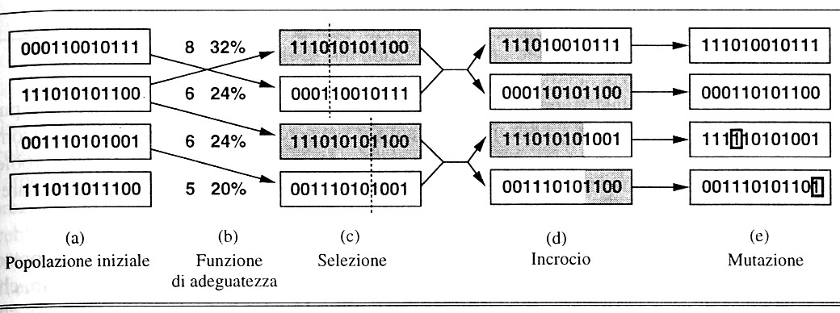
0000 Alternative(x)
00001 ¬ Alternative (x)
….
10111 Attesastimata(, 0-10)
…..
11010 Attesastimata (x, >60)

Una mutazione modificherà un risultato o un attributo. L’incrocio combina la testa di una lista di decisione con la cosa di un’altra.
Gli algoritmi genetici si prestano quindi a tipi di problemi molto diversi, e possono avere prestazioni buone oppure scadenti, ma spesso vale la pena di provarli.

